LECTURE OPTIQUE DE LA BANDE ACETATE « electroserum1 »

Classe :

Nom :

Prénom :

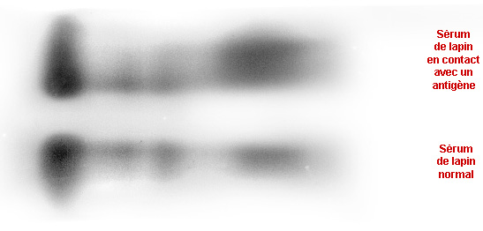

FICHE ELEVE

**Sens de migration**

**L 2**

**L 1**

|  |  |
| --- | --- |
| **Électrophorèse d’un sérum de lapin L1 immunisé** | **Électrophorèse d’un sérum de lapin L2 non immunisé** |
| *Coller ici* | *Coller ici* |